**Схема независимой оценки качества образовательной деятельности организаций, осуществляющих образовательную деятельность (НОКО)**

|  |
| --- |
| **Уполномоченные государственные органы (МОН РФ, минобрнауки)**   * **МОН РФ устанавливает показатели, характеризующие общие критерии НОКО;** * **создают условия для организации проведения НОКО (материально-техническое обеспечение работы общественных советов);** * **создают разделы о НОКО на своих официальных сайтах;** * **формируют общественные советы по проведению НОКОД;** * **рассматривают информацию о результатах НОКОД и учитывают данную информацию при выработке мер по совершенствованию деятельности организаций;** * **информируют общественные советы о принятых мерах** |

|  |
| --- |
| **Общественный совет по проведению независимой оценки**  **Организация-оператор**   * **определяют перечни организаций, в отношении которых проводится НОКО;** * **формируют предложения для разработки технического задания для организации-оператора;** * **осуществляют НОКО с учетом информации, представленной оператором;** * **представляют в уполномоченные органы результаты НОКО, а также предложения об улучшении качества их деятельности;** * **имеют право разрабатывать дополнительные к установленным на федеральном уровне критерии** |

|  |
| --- |
| **Организация-оператор**   * **осуществляет сбор, обобщение и анализ информации о качестве оказания услуг организациями в соответствии с условиями государственного (муниципального) контракта, заключенного с уполномоченным органом;** * **готовят проекты результатов НОКО, включая проекты рейтингов организаций** |

|  |
| --- |
| **Уважаемые руководители образовательных учреждений Новосибирской области!**  **Просим оказать содействие в проведении оценочных мероприятий в Ваших учреждениях: провести опрос получателей услуг, проходящих обучение на базе Ваших учреждений.**  **Опрос будет проводиться в форме онлайн-анкетирования по электронной анкете и займет не более 10 минут.** |

|  |
| --- |
| Внимание!  В анкетировании принимают участие получатели услуг (ученики старших классов, родители или опекуны детей-дошкольников) **старше 14 лет (не менее 40% от списочного состава)**, а также родители или законные представители получателей услуг. |

Независимая оценка качества оказания услуг образовательными организациями

Оператор НОК: ООО «АС»

|  |
| --- |
| **Самым удобным местом для проведения онлайн-опроса будет класс информатики** |

|  |
| --- |
| **В случае, если невозможно единовременно провести опрос, ссылку онлайн-анкеты можно отправить по электронной почте или социальным сетям.** |

|  |
| --- |
| **Ниже приводится пошаговая инструкция заполнения онлайн-анкеты.** |

Независимая оценка качества оказания услуг образовательными организациями

Оператор НОК: ООО «АС»

**Пошаговая инструкция заполнения онлайн-анкеты**

|  |
| --- |
| **ШАГ 1:** |

|  |
| --- |
| **Перейдите на ссылку:** <https://нск.ас-нок.рф/questionnaire> |
|  |

|  |
| --- |
| **Щелкните на кнопку «Вперед»** |

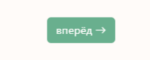

|  |
| --- |
| **ШАГ 2:** |

|  |
| --- |
| **Укажите возраст, пол, наименование муниципального образования.**  **Выберите из списка Вашу образовательную организацию** |
|  |

|  |
| --- |
| **В конце раздела щелкните кнопку «Вперед»** |



|  |
| --- |
| **ШАГ 3:** |

|  |
| --- |
| **Отвечайте на вопросы анкеты, выбирая вариант ответа.** |
|  |

ВНИМАНИЕ!!! На вопросы 6 и 12

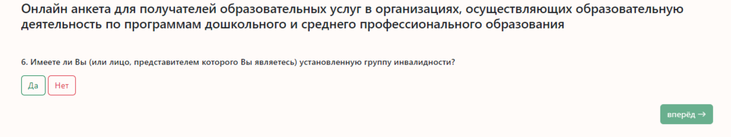

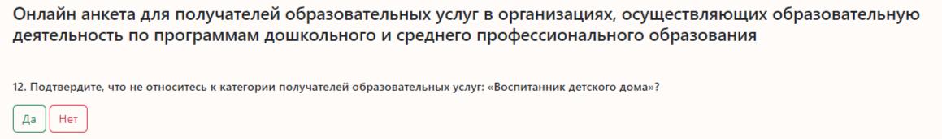

|  |
| --- |
| **ШАГ 4:** |
| **Ответив на все вопросы анкеты, опрос завершится автоматически** | |
|  | |
| **Ваша анкета отправится в обработку** | |

|  |
| --- |
| **ШАГ 5: (Если у Вас не открывается анкета):** |

|  |
| --- |
| **Если вам не удалось открыть онлайн анкету, пожалуйста свяжитесь с нами по телефону или напишите нам на электронную почту, в ближайшее время мы дадим вам доступ** |

|  |
| --- |
| **Контактные данные организации-оператора** |

|  |
| --- |
| **Общество с ограниченной ответственностью «АС» (ООО «АС») Электронная почта:**  [**ac-holding@mail.ru**](mailto:ac-holding@mail.ru)- **на любой Ваш вопрос мы оперативно ответим**  **Генеральный директор Соколов Л.Ю.**  [**Lirasok@mail.ru**](mailto:Lirasok@mail.ru)  **Тел.8(964)706-49-76** |

